Parentescos
Los parentescos se usan para elaborar problemas que miden la capacidad de relacionar y ordenar información.
En muchos casos de nuestra vida real nos encontramos con la situación de identificar la relación existente entre los personajes de nuestro entorno familiar, ya sea por relación de consanguinidad o por relación de unión legal entre los mismos.
Justamente en este capítulo aprenderemos a identificar las relaciones más elementales existentes entre nuestros parientes o entre terceros.
Las relaciones de parentesco familiar pueden darse por consanguinidad o por la unión legal de dos personas (matrimonio, adopción u otros).
Nuestro objetivo será identificar, en algunos casos, la relación familiar existente entre los personajes que se describen en los pasajes de los problemas y, en otros casos, determinar el mínimo número de sus integrantes. Para esto utilizaremos los diagramas lógicos de flechas y los razonamientos regresivo, progresivo y/o deductivo.

RELACIONES FAMILIARES
Versión neutral, internacional y adecuada para razonamiento lógico, eliminando términos regionales o innecesarios, sin perder rigor y manteniendo claridad didáctica.
Relación directa (línea vertical)
PADRE: Progenitor masculino de una persona.
MADRE: Progenitora femenina de una persona.
HIJO(A): Persona descendiente directa de otra.
ABUELO(A): Padre o madre del padre o de la madre.
BISABUELO(A): Padre o madre del abuelo o de la abuela.
NIETO(A): Hijo(a) del hijo o de la hija.
BISNIETO(A): Hijo(a) del nieto o de la nieta.
HERMANO(A): Persona nacida del mismo padre y de la misma madre, o solo del mismo padre, o solo de la misma madre.
Relación por unión (no consanguínea)
PADRASTRO: Hombre casado con la madre respecto de los hijos que ella tuvo en una relación anterior.
MADRASTRA: Mujer casada con el padre respecto de los hijos que él tuvo en una relación anterior.
HIJASTRO(A): Hijo(a) de uno solo de los cónyuges respecto del otro.
HERMANASTRO: Hijo(a) de uno solo de los cónyuges respecto del hijo o hija del otro, sin vínculo de sangre.

Relación entre tío, tía, sobrino, sobrina, primo y prima.
TÍO: Hermano del padre o de la madre, con respecto al hijo(a).
TÍA: Hermana del padre o de la madre, con respecto al hijo(a).
SOBRINO(A): Hijo(a) del hermano o de la hermana.
PRIMO(A): Hijo(a) del tío o de la tía.

NÚMERO DE INTEGRANTES DE LA FAMILIA
Determinar el número de integrantes de una familia consiste, generalmente, en hallar la cantidad mínima de personas que la integran. Para esto debemos tener presente que cada uno de los miembros de la familia puede desempeñar, en un mismo problema, papeles diferentes; así, una persona puede ser, según se indique, padre, abuelo, hijo, hermano, esposo, etc.
A veces, al atribuirle a cada una de las personas la mayor cantidad de características familiares, se reduce la cantidad de integrantes; pero en un problema, para que uno sea padre debe estar presente su hijo, para que una persona sea abuela debe estar presente su nieta en el problema, y así sucesivamente.

PROBLEMAS RESUELTOS
PROBLEMA 148
Determinar el menor número de personas que están en una reunión, si se sabe que hay dos padres y dos hijos.
A) 4 B) 3 C) 2 D) 5 E) …
RESOLUCIÓN:
La mínima cantidad de personas se obtiene cuando un hijo, a la vez, es padre; es decir, cuando un mismo sujeto cumple un múltiple papel.
Sin embargo, se debe recordar que, para que a uno se le llame padre, debe estar presente su hijo, y lo mismo ocurre con los demás casos.
3 personas. RESPUESTA: B

PROBLEMA 149
En un almuerzo familiar están presentes tres padres, tres hijos y dos nietos.
¿Cuántas personas, como mínimo, están compartiendo el almuerzo?
A) 5 B) 4 C) 7 D) 8 E) …
RESOLUCIÓN:
Un bisabuelo es, a la vez, padre; un abuelo es también padre y, a la vez, hijo; un padre es también hijo y, a la vez, nieto.
El mínimo número de personas que comparten el almuerzo se representa en el siguiente diagrama:

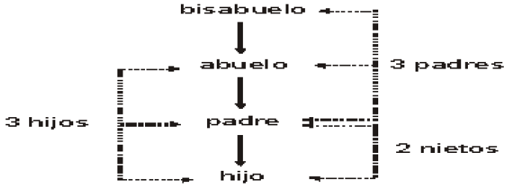
Así, el mínimo número de personas es 4. RESPUESTA: B

